FIZIKA OKOLINE

Uvod
Definicija okoline ili životne sredine u Britanskom dokumentu zaštite okoline (The UK Environmental Protection Act 1990)glasi: „Okolinu čine svi ili bilo koji od sledećih medijuma: vazduh, voda i zemlja a u medijum vazduh su uključeni vazduh u zgradama i vazduh u drugim prirodnim ili antropogenim strukturama iznad i ispod zemlje“.
Po nekim predviđanjima dominantna tema u dvadeset prvom veku će biti vezana za probleme životne sredine. U poslednjih nekoliko decenija iskristalisali su tri specifična gledišta. Prvo, da ljudska vrsta nije jedina na Zemlji, koja koristi njene resurse na ubrzani način, već da joj pripadamo i činimo deo živog sistema sa ostalima. Drugo, postoji jaka interakcija raznih komponenata velikog i kompleksnog sistema koji čine našu okolinu. Nauka o tim interakcijama je još uvek slabo razvijena ali sve više počinjemo da cenimo te povratne sprege (feedback) koje ih kontrolišu. Treće, sa očekivanjem da ljudska populacija do kraja veka naraste na 10 milijardi, naš uticaj na okolinu postaje vrlo značajan. Ne samo da ćemo generisati zagađivače na lokalnom novou, već će emisija gasova u atmosferu izazvati zagađenje na globalnom nivou sa oštećenjima ozonskog omotača i klimatske promene koji će dalje imati ozbiljne posledice za ljudsku zajednicu.
Ovde treba naglasiti da je za kompletnije razumevanje naše okoline potreban integralni pristup koji u sebi sadrži mnoge naučne discipline, počevši of fundamentalnih kao što su fizika, hemija, biologija i geologija. Kada se te nauke primene na izučavanje okoline, mi vidimo da fenomeni iz životne sredine bogato ilustruju mnoge osnovne principe na kojima počivaju te fundamentalne discipline.
Fizika okoline je centralna disciplina u razumevanju globalne sredine. Ova disciplina se bavi procesima u životnoj sredini sa posebnim akcentom na interakcije između atmosfere, litosfere, hidrosfere i biosfere.
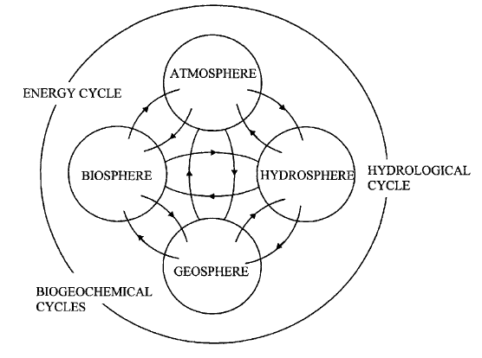
Međusobno povezane teme koje sadrži Fizika okoline
Osnovna ideja je razumevanje problema okoline preko fzičkih principa koji u osnovi stoje iza njih.

Sile u prirodi
Mnogi prirodni sisstemi i pojave se mogu opisati i razumeti preko Njutnove mehanike kao npr: kliziišta, tornado, kiše, sedimentacija itd. Sve ove pojave se mogu izučavati uvodeći pojmove kao što su sila, impuls i kretanje. Sile trenja, gravitaciona, elektromagnetna su osnovi svih tih pojava. Na primer, gravitacija, trenje i rotaciona dinamika opisuju neke ključne procese prirodnog okruženja a takođe stoje u osnovi mnogih tehnologija za kontrolu tih procesa u prirodi. Mnogi ekološki sistemi sadrže talase-elektromagnetne talase, zvučne talase, seizmičke talase u unutrašnjosti Zemlje, ili pak morske talase i svi oni imaju nešto zajedničko to jest mogu se opisati talasnom jednačinom. Električno i magnetno polje su važni u mnogim aplikacija koji se odnose na okolinu, sa posebnim akcentom na magnetno polje Zemlje.

Gravitaciona sila

Primer 1. Klizišta i stabilnost kosina
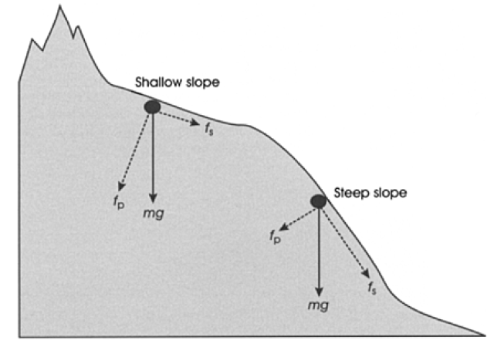
Sile koje deluju na klizištu
Gravitacija se popularno zove i „veliki nivelator“, delujući vertikalno naniže, na sve što se nalazi na površini Zemlje. Eroziju jako uvećavaju vetar, voda i glečeri što doprinosi kretanju ogromne količine materijala, ali i bez njihovog uticaja se taj proces odvija. Veličina erozije varira od minorne koja jedva remeti vegetaciju do ogromnih klizišta i lavina koje uništavaju velike površine, useve, šume, puteve ili sela na svom putu.
Klizište se pojavljuje kada sile gravitacije na kosini nadvladaju sile trenja koje obezbeđuje stabilnost zemljišta na kosini ili čvrstoću na smicanje kod stena. Pošto je dinamičko trenje generalno manje od statičkog, jedanput kada se kosina pokrene sa velikom verovatnoćom neće stati već će se ubrzavati dok konačno ne stane na dnu kosine.
Faktori koji utiču na verovatnoću pojavljivanja klizišta uključuju ugao kosine, težinu prekrivajućeg materijala ili zgrada i bilo čega što utiče na sile trenja. Na komad materijala na gornjoj slici deluje gravitaciona sila $mg$, koja se može razložiti na komponente $f_{s}$ – paralelne kosini i $f_{p}$- normalne na kosinu. Nagib kosine je bitan jer se sa slike vidi da, što je nagib veći veća je aktivna komponenta $f_{s}$ . Maksimalni nagib za određeni materijal koji još uvek može da bude u stanju mirovanja se naziva ugao mirovanja. Taj ugao zavisi uglavnom od materijala – različiti tipovi zemljišta imaju različite sile trenja između čestica, pošto veličina i oblik čestica variraju a takođe i njihova kompaktnost.
Voda je takođe važan faktor iz različitih razloga. Prvo, sama težina vode u zemljištu povećavaju rizik za klizište a voda takođe i smanjuje trenje između čestica jer deluje kao lubrikant, naročito kada je zemljište zasićeno vodom. Voda, takođe zbog širenja može izazvati pucanje stena. Ipak najčešći uzrok pojavljivanja klizišta su jake padavine koje zasićuju zemljište koje je inače stabilno pri normalnim okolnostima.

Sile trenja-frikcija i otpor vazduha
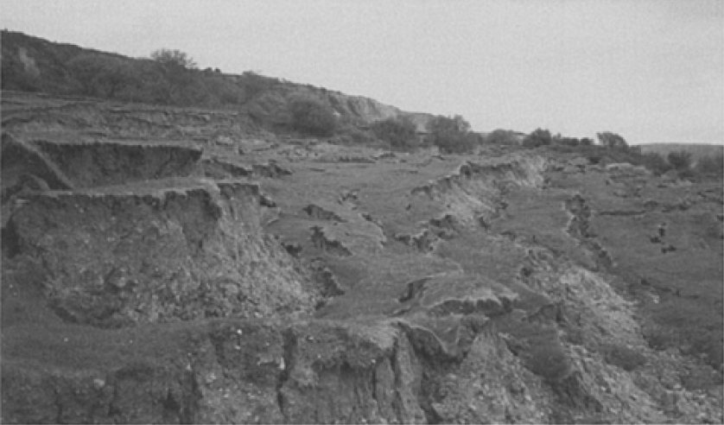
Primer klizišta litice u Velikoj Britaniji
Poznata je katastrofa u Velsu, kada je klizište zatrpalo školu 1960 i gde je stradalo desetine dece.
Vegetacija igra značajnu ulogu u stabilnosti zemljišta jer koreni biljaka drže zemljište kao celinu (slično armaturi u betonu), i uvećava kapacitet držanja vode. Uništavanje šuma uz obilne padavine i orkanske vetrove pokrenuli su velika klizišta u Nikaragva i Honduras 1998 gde je stradalo na hiljade ljudi.

Primer 2. Gravitaciona anomalija
$$F_{}=\frac{m_{1}m_{2}}{r^{2}}$$
$=6.67×{10}^{-11}\frac{Nm^{2}}{{kg}^{2}}$.

Jedan od načina ispitivanja unutrašnjosti Zemlje je merenje malih varijacija jačine gravitacionog polja na površini Zemlje. Korekcija na g se mora vršiti i zbog visine i zbog topografije.
Kada merimo gravitaciju na vrhovima planina i kada se koriguje na topografiju, gravitacija je malo manja od srednje tj., pokazuje negativnu anomaliju.
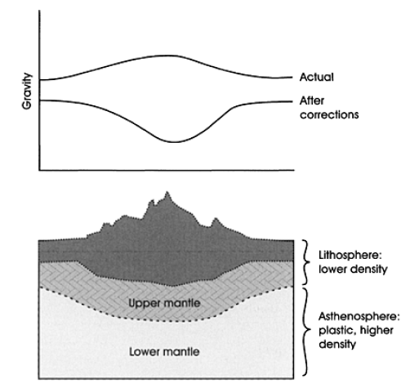
Gravitaciona anomalija kod masivnih planina
Razlog tome leži u osobini tla ispod površine. Naima ta kora ispod planine je manje gustine i zbog težine planine potiskuje kameni sloj ispod planine i gravitacija je na tim mestima manja(vidi sliku gore ).
Na sličan način, gravitacioni pregled terena se koristi za određivanje prirodne strukture ispod Zemljine površine kao što su: debljina kore, kameni sloj sa većom gustinom, hidrografiju podzemnih voda ili prisustvo minerala. Takože se na sličan način mogu istraživati i napuštena rudarska okna u slučaju kada ne postoje istorijski podaci o njima.

Zadaci za domaći

- Izračunati ugaonu i linearnu brzinu Zemlje oko Sunca. Aproksimirati orbitu sa kružnicom poluprečnika $r=1 A.U=1,5 ×{10}^{11}m.$

- Odrediti masu i gustinu Zemlje. Date su $=6.67×{10}^{-11}\frac{Nm^{2}}{{kg}^{2}} i R_{Z}=6400km.$

- Koliko je puta veća gravitaciona sila koja deluje na telo mase m=1kg na ekvatoru od centrifugalne?
Oko 300 puta.

- Naći ugao između gravitacione sile i sile kojom telo pritiska podlogu u zavisnosti od geografske širine.

